M3: Verantwortung im Straßenverkehr
Lernphase 1: Jugendliche Autofahrer mit überproportionaler Unfallhäufigkeit
Jugendliche Autofahrer – eine Gefahr für sich und andere
18- bis 24-jährige Verkehrsteilnehmer haben das mit Abstand höchste Unfallrisiko im Straßenverkehr. Allein im Jahr 2018 sind 60.976 junge Menschen bei Unfällen verunglückt, 369 starben dabei. Die meisten von ihnen kamen als Pkw-Insassen ums Leben (59 Prozent), 25 Prozent auf einem Kraftrad, 3 Prozent auf dem Fahrrad und 9 Prozent zu Fuß. Bei den Kraftwagenlenkern handelt es sich zwangsläufig um Fahranfänger oder Fahrer mit geringer Erfahrung.

Häufige Unfälle infolge geringer Erfahrung und Überschätzung des eigenen Könnens
Fahranfänger sind vor allem bei Unfällen ohne Fremdeinfluss überproportional vertreten. 2018 registrierte die Polizei 9.172 Pkw-Unfälle mit Personenschaden, die von 18- bis 24-Jährigen verursacht wurden, indem sie die Kontrolle über ihr Fahrzeug verloren haben. Dabei starben 166 Menschen. Das entspricht 53 Prozent aller Getöteten bei Unfällen, die von jungen Pkw-Fahrenden verursacht wurden.

Zahlreiche Unfälle unter Alkoholeinfluss
Anteilig ist Alkohol bei Fahranfängerinnen und Fahranfängern zwischen 18 und 24 Jahren ein geringeres Problem als bei Älteren. Dennoch fallen auch junge Fahrerinnen und Fahrer mit der Unfallursache Alkoholeinfluss auf. 2018 stellte die Polizei 1.633 Mal fest, dass ein Fahrer zwischen 18 und 24 Jahren unter dem Einfluss von Alkohol stand und deshalb einen Pkw-Unfall mit Personenschaden verursachte.

Viele Unfälle in der Nacht und am Wochenende
18- bis 24-Jährige haben statistisch auch ein erhöhtes Risiko, in der Nacht zu verunglücken, als ältere Autofahrende. Dies gilt besonders für den ländlichen Raum. 2018 starben zwischen 19 Uhr abends und 5 Uhr morgens 161 junge Erwachsene bei Verkehrsunfällen – das sind 44 Prozent aller Getöteten aus dieser Altersgruppe. Noch auffälliger sind die Unfallzahlen junger Erwachsener in den Nacht- und Morgenstunden des Wochenendes: Zwischen 22 und 7 Uhr kam fast jeder Fünfte der bei Verkehrsunfällen getöteten jungen Erwachsenen ums Leben.

Unangepasste Geschwindigkeit als Unfallursache
Insgesamt wurde 2018 fast jeder siebte Unfall mit Personenschaden von einem jungen Erwachsenen verursacht. In der Mehrzahl der Fälle war der Unfall eine Folge unangepasster Geschwindigkeit.

Fehleinschätzungen als Unfallauslöser
Weitere Unfallursachen bei den 18- bis 24-Jährigen sind ein mangelnder Sicherheitsabstand und Fehler beim Abbiegen, Wenden, Rückwärtsfahren sowie Ein-, Ausparken und Anfahren. Auch diese Fehler der Autolenker dürften vor allem auf die mangelnde Erfahrung zurückzuführen sein.

Fahrpraxis und realistische Selbsteinschätzung entscheidend
Unfallanalysen zeigen, dass die größte Gefahr für junge Autofahrer gleich zu Beginn des Alleinfahrens besteht. Dies gilt besonders dann, wenn andere Personen mit im Auto sind. BF17 macht das selbstständige Fahren messbar sicherer. Wer daran teilnimmt, ist später um 23 Prozent seltener an Verkehrsunfällen beteiligt und fällt um 22 Prozent seltener durch schwerwiegende Verkehrsverstöße auf.

Quelle: Statistisches Bundesamt (Destatis): Verkehrsunfälle, Unfälle von 18- bis 24-Jährigen im Straßenverkehr 2018 (www.destatis.de).

Quelle: Statistisches Bundesamt (Destatis): Verkehrsunfälle, Unfälle von 18- bis 24-Jährigen im Straßenverkehr 2018, S. 31 (www.destatis.de).

Aufgabe:
Schaut euch den Infotext und die Grafik an und besprecht in der Gruppe, welches die größten Gefahren und Probleme sind, denen man in den ersten Jahren nach der Fahrprüfung als junger Autofahrer oder junge Autofahrerin begegnen wird. Bringt die sechs größten Gefahren in eine Rangreihenfolge und überlegt, wie man diesen Gefährdungen als junger oder junge Autofahrende begegnen könnte.
Stellt anschließend eure Ergebnisse und Überlegungen im Plenum zur Diskussion.
Lernphase 2: In der Nacht
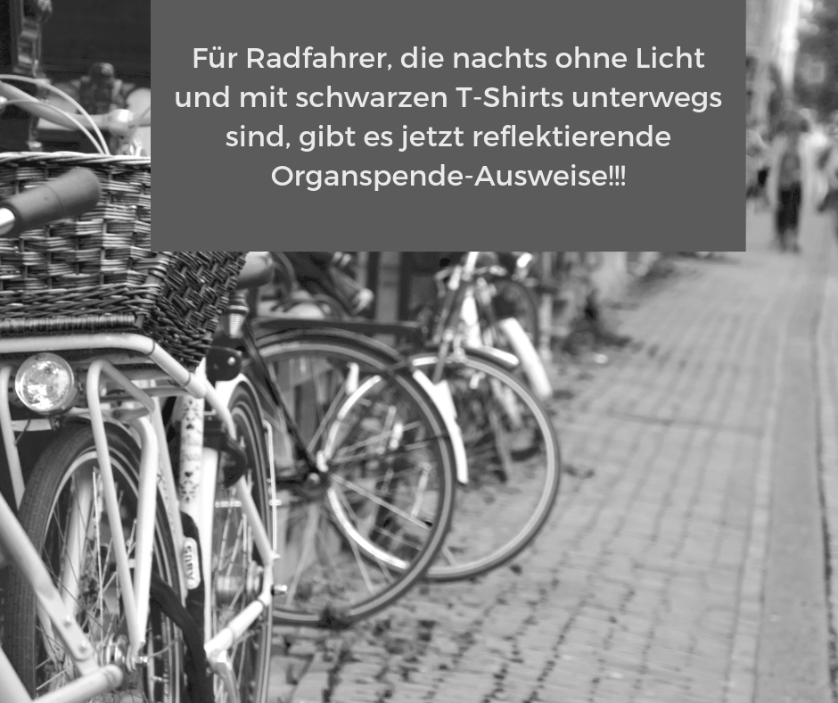
(Quelle: nach einem Post von DerMitPullover: www.feierabend.de/forum/witze/hier-fahren-im-dunkeln-fast-alle-immer/)

Fahrten bei Nacht sind eine der häufigsten Unfallauslöser bei jugendlichen Autofahrern.
Beantwortet in eurer Gruppe die folgenden Fragen. Die Ergebnisse werden später im Plenum vorgetragen und diskutiert.
① Was will der Verfasser des obigen Posts mit seiner ironischen Überspitzung zum Ausdruck bringen?
② Muss der Post auch Autofahrern zu denken geben?
③ Auch wenn es sich seltsam anhört: Sind nicht manchmal für den Verursacher von Unfällen die Folgen fast genauso schlimm wie für den Geschädigten? Nennt Beispiele!
④ Dunkel gekleidete Radfahrer sind besonders im ländlichen Raum äußerst gefährdet. Mit welchen anderen Gefahrensituationen muss man als Autofahrer in der Nacht noch rechnen?
⑤ Wie kann man diesen potenziellen Gefahrensituationen bereits im Vorfeld begegnen?

Lernphase 3: Heimfahrt nach dem Club-Besuch
Besonders dramatisch sind die Unfallzahlen junger Erwachsener in den Nacht- und Morgenstunden des Wochenendes: Nahezu jeder fünfte jugendliche Verkehrstote kommt am Wochenende zwischen 22 Uhr abends und 7 Uhr morgens ums Leben. Der Grund ist auch hier neben Alkohol- und Drogenkonsum häufig die Selbstüberschätzung der Fahrer.

Diskutiere in deiner Gruppe die folgende Situation:
Du bist mit Tim, Ben, Sofie und Ella in den 27 km entfernten Nachbarort zu einem angesagten Club gefahren. Tim, der seinen Führerschein schon seit 2 Monaten in der Tasche hat, durfte das Auto seines Vaters nehmen. Alle anderen sind noch im Begleiteten Fahren. Auf der Rückfahrt fährt Tim plötzlich viel zu schnell. Er schneidet die Kurven, überholt auch an völlig unübersichtlichen Kurven. Die Musik ist voll aufgedreht und er singt mit voller Lautstärke mit: „Highway to heaven“. Offenbar will Tim Ella imponieren, auf die er ein Auge geworfen hat. Er fährt immer schneller und immer verrückter. Dir wird immer mulmiger und du bekommst langsam Angst, dass Tim einen Unfall verursacht.
Wie verhältst du dich? Was sagst du zu Tim?
Notiere deine Überlegungen einzeln auf kleine Zettel und hefte diese anschließend auf die Tafel. Sortiert nach der Brainstorming-Phase im Plenum die Ideen und stellt sie zur Diskussion.

Am Ende solltet ihr (z. B. mit Klebepunkten) über zwei Fragen abstimmen:
① Wie würdest du dich in einer derartigen Situation verhalten, wenn Tim sich nicht überreden lässt, langsamer und vorsichtiger zu fahren?
O Bei der nächsten Möglichkeit aussteigen und die Eltern zum Abholen anrufen.
O Zähneknirschend weiter mitfahren, ich muss ja schließlich wieder nach Hause.
O Weiß nicht. / Kann mich nicht entscheiden.
O ((Idee von der Tafel: __________________________________________________________))
O ((Idee von der Tafel: __________________________________________________________))

② Wie sicher bist du dir, dass du dich im Ernstfall tatsächlich auch so entscheiden wirst, wie du abgestimmt hast?
O Sicher. O Nicht sicher. O Weiß nicht. / Kann mich nicht entscheiden.

Lernphase 4: Fahren mit Alkohol? Don’t drink and drive!
Laut dem Promillerechner der Bundeszentrale für gesundheitliche Aufklärung hat ein 80 kg schwerer Mann nach 0,5 Litern Bier einen Promillewert von 0,3. Bei einer 60 kg schweren Frau sind es bereits 0,4 Promille. Bei einem noch leichteren Menschen werden es daher rasch 0,5 Promille. Der gesetzlich erlaubte Höchstwert, um ein Auto steuern zu dürfen, liegt bei 0,5 Promille. Ein Bier in der Kneipe könnte also schon gehen …
Fahrerinnen und Fahrer zwischen 18 und 24 Jahren verursachen jährlich über 1.600 Mal unter Alkoholeinfluss einen Unfall mit Personenschaden. Und sogar jeder sechste Verkehrsunfall mit Todesfolge wird von einem jugendlichen Fahrer verursacht. Daher gilt für Fahranfängerinnen und Fahranfänger in der Probephase ein Alkoholverbot. Und auch später sollte immer gelten: Don’t drink and drive!

Wie stehst du zur Frage „Alkohol am Steuer?“
und wie willst und wirst du dich zukünftig als Autofahrer/Autofahrerin verhalten?

Nach einer kurzen Denkpause wählt die Lehrkraft sechs Schülerinnen und Schüler für eine Podiumsdiskussion zum Thema „Was ist, wenn der Fahrer getrunken hat?“ aus.

Das Besondere an dieser Diskussionsrunde wird sein, dass sich jederzeit Schülerinnen und Schüler aus dem Plenum an der Diskussion beteiligen können, indem sie einem Diskussionsteilnehmer auf die Schulter klopfen und seinen Platz einnehmen.
Anschließend führen die Lernenden in Kleingruppen die Ergebnisse der Diskussionsrunde zusammen und visualisieren diese in einem Bild oder Plakat mit dem Spruch „Don’t drink and drive“ im Mittelpunkt.

Impulsfragen für die Diskussionsleitung:
Wer von euch hat Erfahrungen (z. B. innerhalb des Freundeskreises) mit Fahrten unter Alkohol- oder Drogeneinfluss gemacht? Wie wirkte sich der Alkohol- oder der Drogenkonsum auf das Verhalten im Straßenverkehr aus?
Welche Probleme könnte es geben? Wie könnte man damit umgehen?
Welche Erfahrungen hast du dazu schon gemacht? Wie kann man Konflikte im Vorfeld vermeiden?
Welche Verabredungen könnten Jugendliche treffen, wenn es mit dem Pkw zum Club geht?

